Elektrotehnički fakultet univerziteta u Beogradu

SI3PSI Principi softverskog inženjerstva

Projekat

**Cryptotrader**

**Specifikacija scenarija upotrebe funkcionalnosti povlačenja i modifikacije ponude**

Verzija 1.0

**Istorija sistema**

|  |  |  |  |
| --- | --- | --- | --- |
| **Datum** | **Verzija** | **Kratak opis** | **Autor** |
| 1.3.2018. | 1.0 | - Inicijalna verzija | Momčilo Nikolić |
|  |  |  |  |
|  |  |  |  |

**Sadržaj**

1. Uvod.............................................................................................................................................4
   1. Rezime......................................................................................................................................4
   2. Namena dokumenta i ciljne grupe...........................................................................................4
2. Scenario povlačenja i modifikacije ponude.....................................................................................5

2.1. Kratak opis................................................................................................................................5

2.2. Tok dogadjaja...........................................................................................................................5

2.2.1. Korisnik povlači ponudu.................................................................................................6

2.2.2. Korisnik modifikuje ponudu............................................................................................6

2.3. Posebni zahtevi.........................................................................................................................7

2.4. Preduslovi.................................................................................................................................7

2.5. Posledice...................................................................................................................................7

1. **Uvod**
   1. **Rezime**

Definisanje scenarija upotrebe pri povlačenju i modifikaciji ponude, sa prikazanim skiciranim stranicama u alatu „Pencil“.

* 1. **Namena dokumenta i ciljne grupe**

Dokument je namenjen svim članovima tima zaduženih za projekat.

1. **Scenario povlačenja i modifikacije ponude**
   1. **Kratak opis**

Kada je korisnik logovan, može da modifikuje ponude koje je postavio ukoliko nije zadovoljan nekom.

* 1. **Tok dogadjaja**

Kada ulogovani korisnik pritisne dugme „My account“, prikaže mu se sledeća stranica:

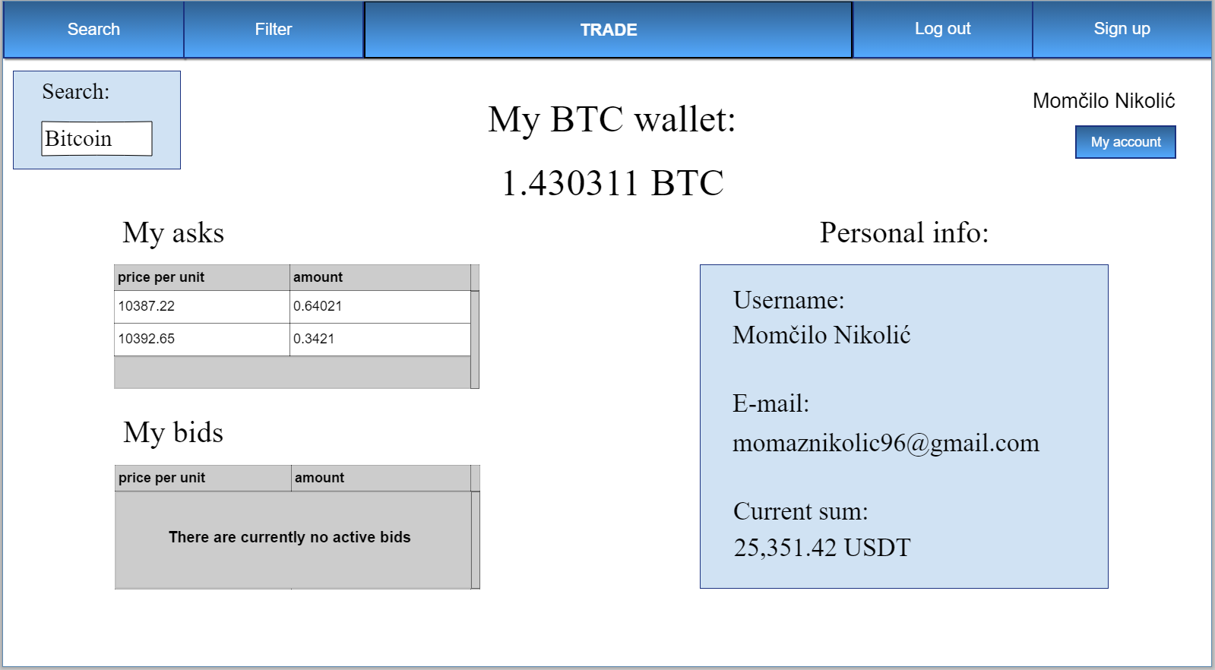

Obe opcije korisnik dobije tako što klikne na ponudu koju je postavio, a koju želi da menja u listi „My asks“, ili „My bids“. Nakon toga mu se otvara poseban prozor sa opcijama:

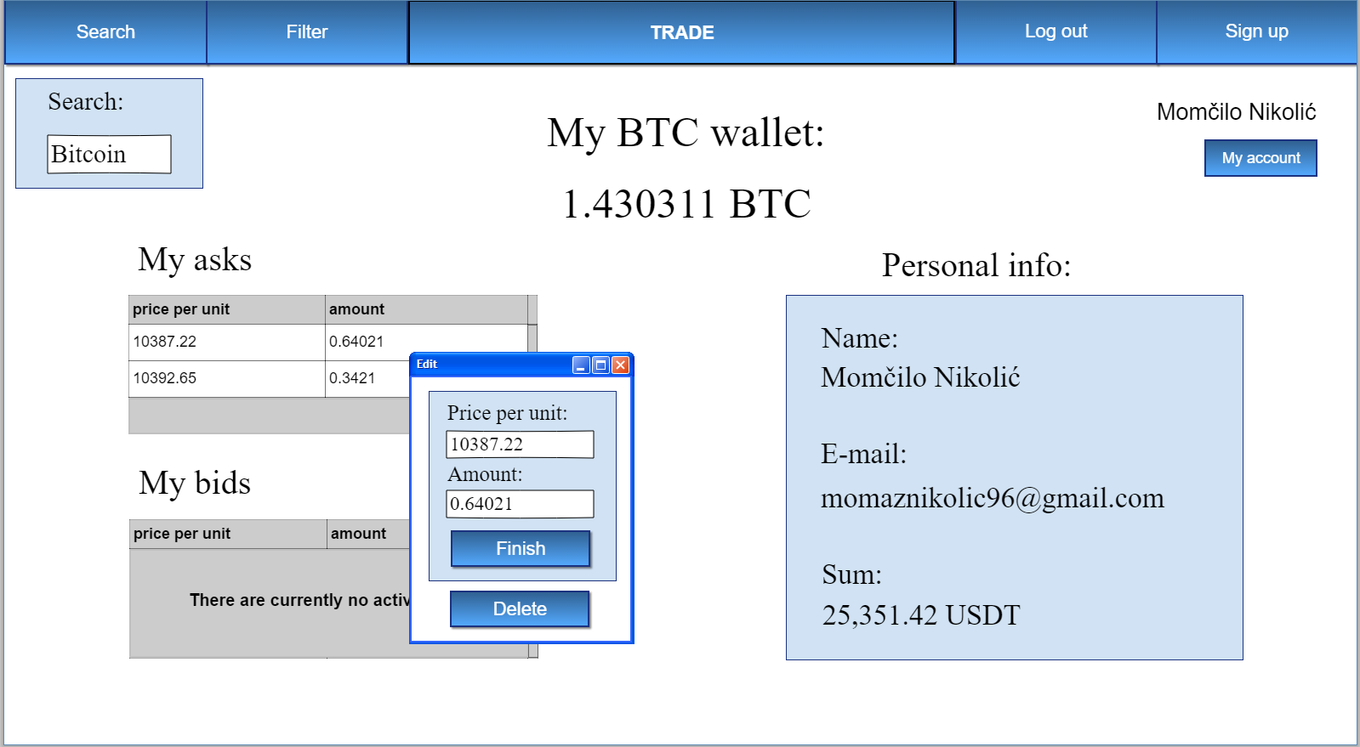

**2.2.1. Korisnik povlači ponudu**

Korisnik povlači ponudu tako što klikne na dugme „Delete“, nakon čega se ponuda briše i rezervisana količina kriptovalute u odeljku „Amount“ se oslobadja.

**2.2.2. Korisnik modifikuje ponudu**

Korisnik modifikuje ponudu tako što unese željeni input kroz bar-ove „Price per unit“ i „Amount“ i klikne dugme „Finish“. Sva obaveštenja povodom moguće greške koja mogu da se pojave kada korisnik postavlja ponudu, mogu da se pojave i kada korisnik modifikuje ponudu.

* 1. **Posebni zahtevi**

Nema.

* 1. **Preduslovi**

Preduslov je da je korisnik logovan.

* 1. **Posledice**

Ukoliko je korisnik ukljanjao ponudu, ona se briše iz baze podataka, ukoliko je menjao, baza se update-uje.